KHUNG KẾ HOẠCH BÀI DẠY
BÀI: OLLO K+4-4. TÊN BÀI: THỰC VẬT DIỆU KÌ.
Môn học: Robotics

I. MỤC TIÊU
1. Về kiến thức
- Nhận biết một số loài cây ăn thực vật trong tự nhiên và cách bắt mồi của chúng.
- Tìm hiểu về đặc điểm của cây bẫy kẹp.
2. Về năng lực
- Lắp ráp được Cây bẫy kẹp trong Robotics.
- Năng lực giao tiếp và hợp tác: Trao đổi, thảo luận để thực hiện các nhiệm vụ học tập.
- Năng lực giải quyết vấn đề và sáng tạo: Sử dụng các kiến thức đã học và các mảnh ghép còn lại để sáng tạo những đồ vật xung quanh robot.
3. Về phẩm chất
- Nghiêm túc, tập trung, tích cực chủ động.
II. THIẾT BỊ DẠY HỌC VÀ HỌC LIỆU
- Thiết bị ROBOTIS OLLO K+4.
- Slide giảng dạy OLLO K+4-4.
- Bài giảng, sách hướng dẫn lắp ráp.
III. TIẾN TRÌNH DẠY HỌC
1. Khởi động (Let’s think)
- Mục tiêu: Tạo hứng thú học tập cho HS.
- Nội dung: HS quan sát tranh và trả lời câu hỏi.
- Sản phẩm hoạt động: Câu trả lời của HS.
* Câu hỏi: Tìm ra loài cây ăn thịt trong những loài dưới đây?
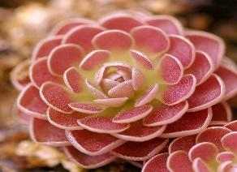 | 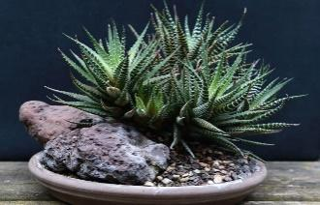 | 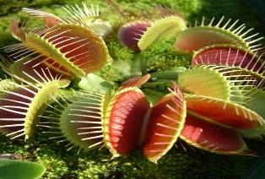
Cây cỏ bơ | Cây sen móng rồng | Câu bẫy kẹp
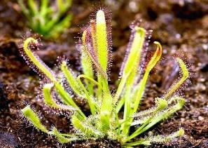 | 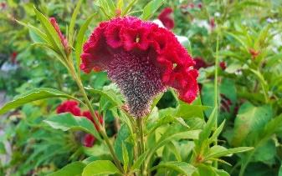 | 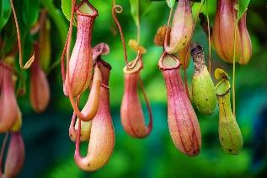
Cây gọng vó | Cây hoa mào gà | Cây nắp ấm
=> Đáp án: cây gọng vó, cây cỏ bơ, cây bẫy kẹp, cây nắp ấm.
- Tổ chức thực hiện:
+ GV đặt câu hỏi, HS quan sát tranh và trả lời câu hỏi.
+ GV mời HS phát biểu và nhận xét câu trả lời của HS.
2. Kiến thức (Let’s learn)
- Mục tiêu:
+ Nhận biết cách bắt mồi của một số loài cây ăn thực vật trong tự nhiên.
+ Tìm hiểu về đặc điểm của cây bẫy kẹp.
- Nội dung: HS chia sẻ những hiểu biết của bản thân, lắng nghe GV giới thiệu kiến thức.
- Sản phẩm hoạt động:
+ Cây bẫy kẹp:
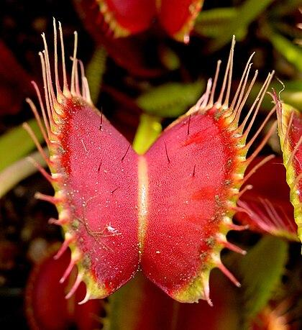
- Cây thân nhẵn gầy, cao khoảng từ 5-30cm.
- Lá cây có cuốn dẹt, rìa hình trái tim, phần cuối phiến lá là 2 thùy đính với nhau ở gân giữa, tạo nên cấu tạo bẫy kẹp.
- Hai thùy lá này có khả năng chuyển động nhanh nên sẽ đóng lại ngay lập tức khi bị con mồi kích thích. Phần rìa bên ngoài của 2 thùy được bao quanh bởi những sợi ria dài, cứng, có hình dạng giống như lông mi và đan lại với nhau để có thể giữ con mồi ở bên trong.
+ Những loài cây ăn thịt:
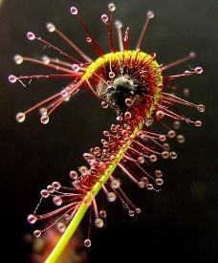 |  | 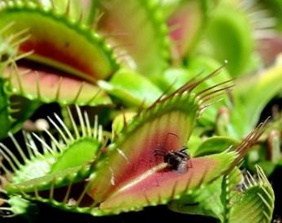 |  | 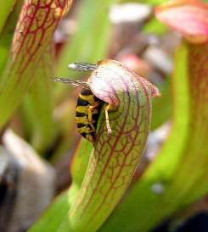 |  | 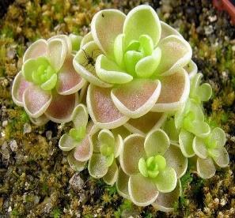
Cây gọng vó |  | Cây bẫy kẹp |  | Cây nắp ấm |  | Cây cỏ bơ
Khi côn trùng tiếp xúc với lông tuyến, cây uốn cong lại giữ chặt và tiêu hóa con mồi. |  | Khi côn trùng tiếp xúc với bề mặt lá, cây khép hai phiến lá để giữ con mồi lại bên trong và tiêu hóa. |  | Cây tiết ra chất lỏng để thu hút con mồi, khi con mồi bị thu hút vào bên trong, cây đóng nắp tiêu hóa con mồi. |  | Trên lá cây có chất dính để thu hút, bẫy và tiêu hóa côn trùng.
- Tổ chức thực hiện:
+ GV yêu cầu HS nêu hiểu biết của bản thân các loài cây ăn thịt.
+ GV mời HS phát biểu và nhận xét, giới thiệu kiến thức mới cho HS.
3. Luyện tập (Let’s build)
- Mục tiêu: Củng cố, luyện tập kiến thức, lắp ráp robot.
- Nội dung: Lắp ráp robot theo các bước hướng dẫn trong sách.
- Sản phẩm hoạt động: Sản phẩm robot của HS.
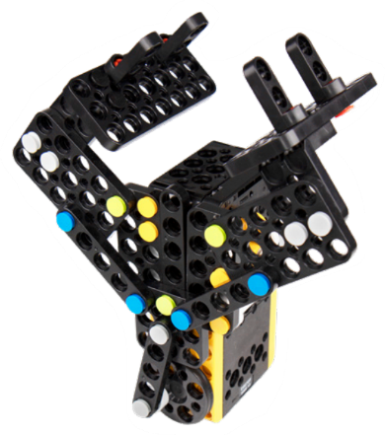
- Tổ chức thực hiện:
+ GV yêu cầu HS mở hộp thiết bị, lựa chọn các mảnh ghép và lắp ghép theo hướng dẫn.
+ GV quan sát HS tiến hành lắp ráp theo hướng dẫn trong sách, giúp đỡ HS thao tác.
4. Vận dụng (My own robot)
- Mục tiêu: Vận dụng các kiến thức đã học để sáng tạo thêm các sản phẩm khác.
- Nội dung: HS vận dụng các kiến thức, trí tưởng tượng và các mảnh ghép còn lại trong hộp để sáng tạo, lắp ráp thêm các vật trang trí cho robot.
- Sản phẩm hoạt động: Sản phẩm robot sáng tạo của HS.
- Tổ chức thực hiện:
+ GV hướng dẫn HS lắp ráp sáng tạo thêm các chi tiết khác cho robot.
+ HS tiến hành lắp ráp, sáng tạo dựa trên gợi ý của GV và những mảnh ghép còn lại.
5. Sáng tạo (Let’s move)
- Mục tiêu:
+ Vận hành được robot đã lắp, tham gia các trò chơi với robot.
+ Tháo chốt, sắp xếp ngăn nắp các mảnh ghép vào trong hộp.
- Nội dung: HS vận hành robot vừa lắp, chơi với robot và tháo chốt dọn dẹp đồ dùng khi kết thúc tiết học.
- Tổ chức thực hiện:
+ GV tổ chức cho HS chơi với robot sau khi lắp xong.
+ GV yêu cầu HS tháo robot, sắp xếp ngăn nắp các mảnh ghép vào trong hộp, dọn dẹp bàn ghế quanh vị trí ngồi.

